陕西省科技进步奖公示信息
1、项目名称：数字压力计MD3研制及产品化
2、提名者：陕西省物理学会
3、提名意见：
该项目由中核陕西铀浓缩有限公司独立完成，研制的数字压力计MD3,其制造工艺、材料、技术立足于国内，完全自主可控，为解决核工业领域长期依赖进口数字压力计的卡脖子现状，降低仪表对国外技术依赖程度提供了可行性的解决方案。研制的数字压力计MD3，2017年10月应用了81台在中核陕西铀浓缩有限公司一期工程的生产线中，截止目前81台数字压力计运行良好、满足生产线工艺需要。2021年7月有315台应用于国家某重大科研验证项目，截止目前运行稳定，满足工艺生产的需要。
该成果于2023年6月28日获得陕西省市场监督管理局批准的计量器具型式批准证书。
提名书的内容真实可信，主要完成单位和主要完成人排序已协调好，特提名该项目为陕西省科学技术进步奖三等奖。
4、项目简介：
本成果应用于压力测量领域，数字压力计MD3由传感器、数显表及连接电缆组成，是差动螺管型电感式仪表,可实现就地与远控显示，准确度等级高，稳定性好，具有良好的耐腐蚀性能，既适用于核工业等腐蚀性、放射性等特殊环境中，又可以在一般的气体介质进行微差压测量。该技术处于国内领先水平。
主要技术内容：
数字压力计MD3遵循国家标准《JB_T 7392-2006 数字压力表》，仪表的基本原理采用电感原理，传感器中的压力膜片感受到压力后，将压力转换为铁芯的位移，该位移导致电感线圈L1、L2的电感量的变化，数显表中的相敏检波电路将其转换为压力值，显示出来。该型仪表已经通过了计量器具型式检验，获得了型式批准证书。
工艺环境及要求：
——介质：气体；
——环境空气温度：（10～35）℃；
——环境空气湿度：不大于80%RH；
——大气压强：（630～800）mmHg；
——频率为（5～25）Hz，振幅不大于0.1mm的正弦振动；
——外部直流和频率为50Hz的交流磁场，强度低于400A/m；
——被测气体的温度：（10～35）℃；
——供电电压：单相交流电压220+22/-33V，频率为（50±1）Hz；
——传感器的垂直位置偏差不超过10°。
5、客观评价：
该项目的成果由陕西省市场监督管理局指定的技术机构进行计量器具型式评价，评价报告的编号：LY22070386T，报告出具单位：西仪股份有限公司工业自动化仪表研究所分公司，主要内容如下。

1.型式评价项目及评价结果一览表
序号 | 评价项目 | ＋ | － | 备注
1 | 计量单位 | × |  | 观察项目
2 | 准确度等级 | × |  | 观察项目
3 | 标志和标识 | × |  | 观察项目
4 | 安装标志 | × |  | 观察项目
5 | 外观检查 | ×
6 | 示值误差 | ×
7 | 回程误差 | ×
8 | 重复性 | ×
9 | 静压零位误差 | ×
10 | 零位漂移 | ×
11 | 稳定性 | ×
12 | 示值波动 | ×
13 | 超压试验 | ×
14 | 交变负荷 | ×
15 | 绝缘电阻 | ×
16 | 绝缘强度 | ×
17 | 温度影响 | ×
18 | 电源电压变化 | ×
19 | 外界磁场影响 | ×
20 | 电源短时中断 | ×
21 | 耐工作环境振动试验验 | ×
22 | 抗运输环境性能试验 | ×
注：
＋ | －
× |  | 通过
 | × | 不通过
2.技术资料及结论：
经审查，申请单位提交的《计量器具型式批准申请书》、产品标准、总装图、电路图和关键零部件清单、使用说明书、制造单位或技术机构所做的试验报告等符合JJF 1416-2013《数字压力计型式评价大纲》的要求。
3.型式评价结论及建议：
试样样机符合型式评价大纲的要求，建议批准下列型号计量器具的型式：
名称：数字压力计
型号：MD3
测量范围:（0～133.3）Pa ，准确度等级：1.6级
测量范围:（0～1.33—13.3）kPa ，准确度等级：0.5级
2023年，数字压力计MD3通过了计量器具型式批准。由陕西省市场监督管理局颁发的证书如下。
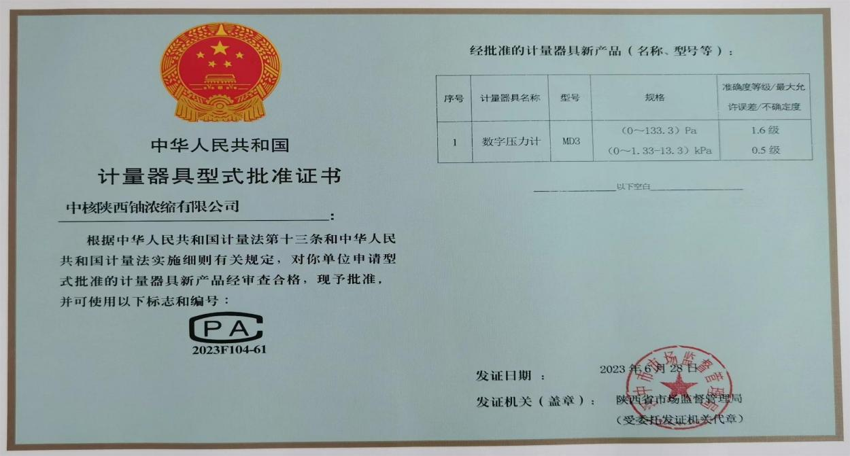

6、应用情况与效益：
本成果已在中核陕铀一期工程的技术改造项目中成批投运，解决了现场已有的仪表无远传信号的问题。同时，该型仪表为中核陕铀的二期工程提供了同类仪表的备品，并可以应用到其它铀浓缩等核工程领域。
本成果应用于中核第七研究设计院有限公司负责的国家某重大科研验证项目中，解决了该项目的仪表选型使用问题。使用情况良好，满足了该工程项目的设计使用需求。
经济效益
参考各方面的因素，单台仪表可以定价2万元左右,于2021年给某重大科研试验项目供表315台，共计合同收入598.5万元。
社会效益分析
数字压力计MD3是铀浓缩工程等核工程中的压力测量必不可少的关键设备，是产品质量的可靠保证。为国内后续铀浓缩工厂等核工程增加了仪表选型，具有可靠的性能，克服了相关的仪表产品依赖于国外进口的被动局面，具有很好的社会效益。
7、主要知识产权和标准规范等目录
序号 | 知识产权类 别 | 知识产权  具体名称 | 国家  （地区） | 授权号 | 授权日期 | 证书编号 | 权利人 | 发明人
1 | 标准 | 中华人民共和国核行业标准-气体离心法铀浓缩专用传感器规范 | 中国 | EJ/T 20053.1-2014 | 2015年  02月01日 | 国家国防科技工业局 | 中核陕西铀浓缩有限公司 | 1
2 | 标准 | 中华人民共和国核行业标准-气体离心法  铀浓缩专用传感器规范 | 中国 | EJ/T 20053.2-2014 | 2015年  02月01日 | 国家国防科技工业局 | 中核陕西  铀浓缩有  限公司 | 2
3 | 标准 | 中华人民共和国核行业标准-气体离心法铀浓缩专用传感器规范 | 中国 | EJ/T 20053.3-2014 | 2015年  02月01日 | 国家国防科技工业局 | 中核陕西  铀浓缩有  限公司 | 3
4 | 发明专利 | 一种微差压传感器 | 中国 | 2024118603308 | 2025年4月25日 | 无 | 中核陕西铀浓缩有限公司 | 刘通，王辉，胡逢春，张晓萌，张宝华，翁慧君，李彦龙
5 | 发明专利 | 一种轻杂质事故保护传感器 | 中国 | 2024118603276 | 2025年4月25日 | 无 | 中核陕西铀浓缩有限公司 | 刘通，胡逢春，张晓萌，王辉，张宝华，穆周朝，李彦龙
8、主要完成人：刘通、王辉、张晓萌、徐斌、刘星、贺义、张宝华

成果完成人员名单
排序 | 姓名 | 性别 | 出生  年月 | 技术职称 | 文化程度 | 行政  职务 | 工作单位 | 对成果创造性贡献 | 主要完成单位
1 | 刘 通 | 男 | 1967.09 | 正高级工程师 | 本科 | / | 中核陕西铀浓缩有限公司 | 数字压力计总体技术路线设计、核心材料研制。 | 中核陕西铀浓缩有限公司
2 | 王 辉 | 男 | 1981.10 | 工程师 | 本科 | / | 原能新芯（陕西）半导体科技有限公司 | 数显表研制、组装调试技术设计。 | 中核陕西铀浓缩有限公司
3 | 张晓萌 | 女 | 1973.01 | 高级工程师 | 大专 | / | 中核陕西铀浓缩有限公司 | 压力膜片研制、实验方案设计及材料验证。 | 中核陕西铀浓缩有限公司
4 | 徐 斌 | 男 | 1975.5 | 正高级工程师 | 研究生 | 主任工程师 | 中核陕西铀浓缩有限公司 | 确定产品化需求及技术要求实现，对接产品应用场景。 | 中核陕西铀浓缩有限公司
5 | 刘 星 | 男 | 1998.12 | 助理工程师 | 研究生 | / | 原能新芯（陕西）半导体科技有限公司 | 数显表软件技术、性能测试实验及考核工作。 | 中核陕西铀浓缩有限公司
6 | 贺 义 | 男 | 1996.10 | 工程师 | 本科 | / | 中核陕西铀浓缩有限公司 | 零部件设计、组装工艺设计。 | 中核陕西铀浓缩有限公司
7 | 张宝华 | 男 | 1979.11 | 工程师 | 本科 | / | 中核陕西铀浓缩有限公司 | 在线考核方案设计，在线安装及考核。 | 中核陕西铀浓缩有限公司
9、主要完成单位：中核陕西铀浓缩有限公司
10、创新推广贡献：
数字压力计MD3以螺管型差动式电感传感器的工作原理为基础，以金属波纹膜片为核心，论证并选择适合铀浓缩及堆后处理工艺需要的敏感元件材料，设计传感器结构及金属波纹膜片加工所需的模具和工装（量程不同，膜片不同），加工波纹膜片；制作磁芯及电感线圈、加工零部件；信号转换电路设计及制作、软件编写。
1.1 成功研制出了满足技术指标要求的铜合金波纹膜片
波纹膜片作为敏感元件是本项目的核心，它直接决定了传感器的量程、线性度和精度等级等技术参数。1Torr膜片的研制非常困难，包括模具设计、膜片加工等，由于量程小、膜片薄、线性度要求高，在膜片的碾压及冲压成型过程中，膜片表面易产生皱纹及开裂现象，导致成品率低。通过技术攻关、反复试验，获得了最佳的参数及加工工艺，在没有降低膜片技术指标的情况下，提高了成品率。膜片定型后，完成了传感器的零部件加工，经过装配、调试、标定和实验室考核，完成了科研项目样机制造，技术性能符合设计要求，按节点目标安装于现场进行着考核。
1.2 磁性零件
作为差动螺管型电感传感器，磁性零件的材质对传感器的信号转换（由位移量转换为电感量）起着重要作用。经过反复试验，确定了磁性零件（磁芯）的材质，包括线圈、线圈骨架、外壳的材料型号。
1.3 传感器零件设计及加工
传感器的磁芯、线圈骨架、正腔体、负腔体等零件的尺寸要求较高，直接影响到传感器的灵敏度和密封性等技术性能。设计并制造出了满足技术要求的传感器零部件。
1.4 膜片焊接及防腐处理
传感器的制造工艺中，波纹膜片与传力零件的焊接是一项工艺难题。膜片的正、反面平中心部位需要各焊接一些组合传力部件，焊接过程不能损伤波纹膜片及其性能，且必须保证部件焊接的垂直度和中心度。为了实现抗腐蚀目的，对传力零部件进行了特殊设计，将焊料包裹在焊接面内，波纹膜片与传力零件的接触面不能有焊料溢出。为此设计了激光焊接专用工装，通过多次试验，达到了满意的效果。
另一方面，为了确保波纹膜片与传力零件的接触面不与工艺介质接触，产生腐蚀，对波纹膜片与传力零件的接触缝隙，选择了粘结力强的抗腐材料进行了防腐处理。通过高温耐氟加速老化试验，效果满足要求。总结出了膜片焊接的工艺流程及技术规范参数。
1.5 传感器组装
传感器组装，需要保证正腔体、负腔体与波纹膜片之间的密封性，经过试验，确定了合适的密封材料以及密封方法。另外，电感线圈的制作及组装，要保证线圈的阻值、匝数的一致性，以及绝缘性良好。经过试验，总结出了电感线圈的绕制、组装工艺方法。
1.6 检测电路原理
传感器输出的信号为非标准信号，采用一般常用的相敏检测电路不能保证仪表的精度。因而采用交流电桥与比较器结合的电路形式，实现了信号由模拟量向数字量的转换，选择性能优异的嵌入式结构和控制技术（ARM芯片）作为微处理器，进行信号转换电路设计，并将数字量信号输入ARM芯片进行处理，实现了仪表的最终的检测功能。
1.7 智能化程序（软件）设计
确定数显仪表的功能，基于嵌入式结构和控制技术（ARM芯片），采用C语言编写了智能化控制程序软件。实现了测量、调零、标定、通信选择、报警等功能
11、完成人合作关系说明
《数字压力计MD3研制及产品化》项目按照项目分工，各自承担不同的任务，具体分工如下：
刘通，正高级工程师，作为项目负责人，领导整个研发团队，协调组织各个关系，确保整个研发技术路线正确性。负责总体技术路线设计、传感器整体设计、压力膜片研制、组装调试技术设计。
王辉，工程师，项目实施阶段参与技术方案编制、质量计划编制、实验方案设计、研制技术总结报告编制等。主要负责数显表研制、组装调试技术设计、科研资料归档。
张晓萌，高级工程师，项目实施方案、质量计划、研制技术总结报告的编写，完成传感器零部件及线路板装配、调试，主要负责数字压力计MD3研制性能测试实验及考核工作。完成型式批准申请书及检验报告的编写。
徐斌，正高级工程师，项目组织策划实施及设计方案审定，主要负责确定产品化需求及技术要求实现，对接产品应用场景。
刘星，助理工程师，参与项目立项可行性技术论证、研制技术总结报告的编写，完成传感器零部件及线路板装配、调试，主要负责数显表软件技术、数字压力计MD3性能测试实验及考核工作。
贺义，工程师，参与项目立项可行性技术论证、项目实施方案、的编写，主要负责传感器零部件结构设计、负责仪表制作工装的设计，参与数字压力计MD3性能测试实验及考核工作。
张宝华，工程师，主要负责仪表在线考核方案设计、在线安装及考核。

完成人合作关系情况汇总表
序号 | 合作方式 | 合作者/项目排名 | 合作起始时间 | 合作完成时间 | 合作成果 | 证明材料
1 | 共同知识产权 | 王辉/2 | 2014.01 | 至今 | “轻杂质事故保护传感器等四种新型专用传感器研制”项目，2018年01月获中核集团公司科学技术奖三等奖 | 专利文件
2 | 共同著作 | 张晓萌/3 | 1998.01 | 至今 | 1.“ПР4仪表校验台架的研制及应用”项目，1999年11月获国防科学技术奖三等奖；  2.“离心工厂专用传感器研制”项目，2008年12月获中核集团公司国防科学技术奖三等奖，证书编号：2008GFJBJ3033—R01；  3.“轻杂质事故保护传感器等四种新型专用传感器研制”项目，2018年01月获中核集团公司科学技术奖三等奖。 | 专利文件
3 | 共同知识产权 | 李彦龙/无 | 2003.01 | 至今 | 1.“ПР4仪表校验台架的研制及应用”项目，1999年11月获国防科学技术奖三等奖；  2.“离心工厂专用传感器研制”项目，2008年12月获中核集团公司国防科学技术奖三等奖，证书编号：2008GFJBJ3033—R01；  3.“轻杂质事故保护传感器等四种新型专用传感器研制”项目，2018年01月获中核集团公司科学技术奖三等奖。 | 专利文件
4 | 共同知识产权 | 徐斌/4 | 2013.03 | 至今 | “轻杂质事故保护传感器等四种新型专用传感器研制”项目，2018年01月获中核集团公司科学技术奖三等奖。 | 专利文件
5 | 共同知识产权 | 张宝华/7 | 2005.05 | 至今 | “轻杂质事故保护传感器等四种新型专用传感器研制”项目，2018年01月获中核集团公司科学技术奖三等奖。 | 专利文件
6 | 共同知识产权 | 翁慧君/无 | 2005.05 | 至今 | “轻杂质事故保护传感器等四种新型专用传感器研制”项目，2018年01月获中核集团公司科学技术奖三等奖。 | 专利文件
承诺：本人作为项目第一完成人，对本项目完成人合作关系及上述内容的真实性负责，特此声明。

第一完成人签名：